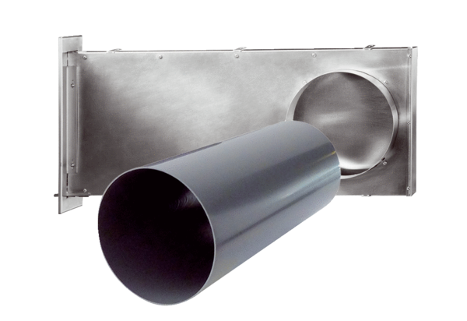Komplet za grubu gradnju PP 60 KL-SRJedinica za pakiranje: 1 komAsortiman: K
Broj artikla: 0095.0206Proizvođač: MAICO

